Татарстан Республикасы гимназияләренең
укучы балалар командалары арасында оештырылган
татар халкының милли бәйрәме – “Сөмбелә”
республика бәйгесе отчеты

2016 нчы елның 13 нче октябренда ДАҺБУ “Муса Җәлил исемендәге Минзәлә педагогия колледжы”нда Татарстан Республикасы гимназияләренең укучы балалар командалары арасында оештырылган татар халкының милли бәйрәме – “Сөмбелә” республика бәйгесе уздырылда. Бәйге үткәрелү турындагы нигезләмә Татарстан Республикасында эшләп килгән барлык гимназияләргә сентябрь аенда электрон почта аша җибәрелгән иде. Катнашырга теләп, 7 гимназиядән гариза килде. Шуларның 6сы бәйгедә катнашты. Болар: Татарстан Республикасы Зәй муниципаль районы «Татар гимназиясе” гомуми белем бирү муниципаль бюджет учреждениесе, Түбән Кама муниципаль районы муниципаль бюджет белем бирү учреждениесе, Муса Җәлил исемендәге «1 нче гимназия» Баулы муниципаль районы муниципаль бюджет гомуми белем бирү учреждениесе “4 нче гимназия”, Ютазы муниципаль районы муниципаль бюджет гомуми белем бирү учреждениесе “Урыссу гимназиясе”, Мөслим муниципаль районы «Мөслим гимназиясе» бюджет гомуми белем бирү учреждениесе, Минзәлә шәһәре «Гимназия» муниципаль бюджет гомуми белем бирү учреждениесе.
Бу уку йортларыннан килгән 8 кешелек (4 кыз, 4 егет) командалар үзара түбәндәге бәйгеләрдә көч сынаштылар: “Котлы булсын уңыш бәйрәме”, “Күп укыган күп белер”, “Икмәк – игенченең җан җылысы”, “Көзге уңыш”, “Җилкәннәр җилдә сынала”. Һәр ярыштан соң жюри әгъзалары бәя куеп бардылар, килеп чыккан нәтиҗәләр махсус тактага язылып барды.
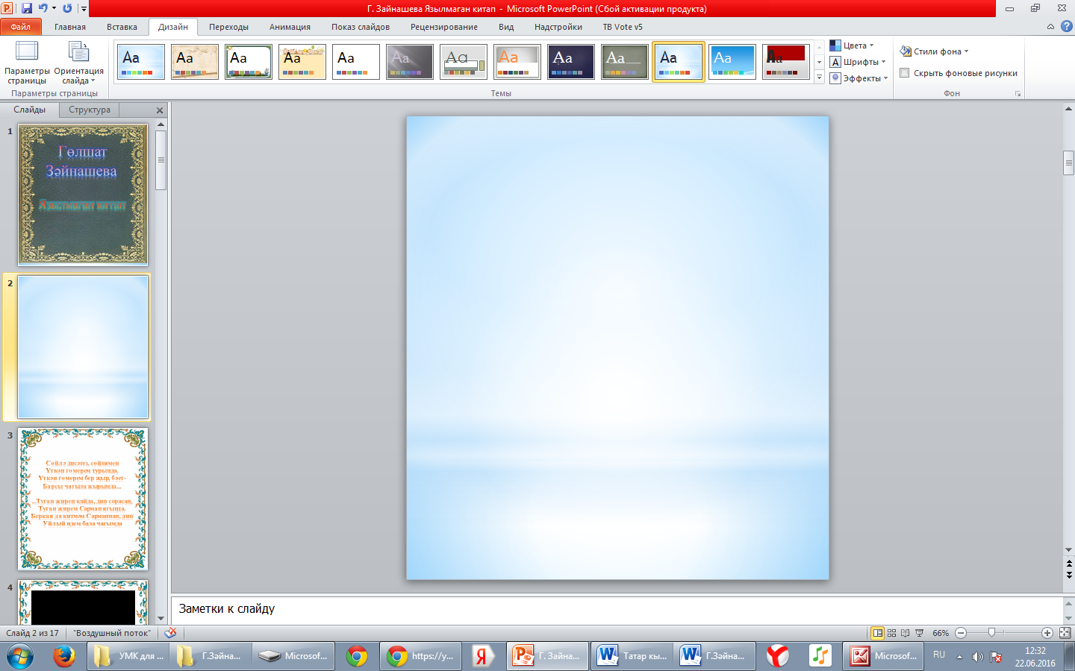
Гомуми нәтиҗә буенча командаларга урыннар түбәндәгечә бирелде: 1нче урында – Мөслим муниципаль районы «Мөслим гимназиясе» бюджет гомуми белем бирү учреждениесе, 2 нче урында – Минзәлә шәһәре «Гимназия» муниципаль бюджет гомуми белем бирү учреждениесе, 3 нче урында – Түбән Кама муниципаль районы муниципаль бюджет белем бирү учреждениесе Муса Җәлил исемендәге «1 нче гимназиясе». Калган 3 команда номинацияләргә ия булдылар: “Зыялылар” номинациясенә – Ютазы муниципаль районы муниципаль бюджет гомуми белем бирү учреждениесе “Урыссу гимназиясе”, “Оста куллар” номинациясенә – Баулы муниципаль районы муниципаль бюджет гомуми белем бирү учреждениесе “4 нче гимназия”, “Милли җанлы яшьләр” номинациясенә – Татарстан Республикасы Зәй муниципаль районы «Татар гимназиясе” гомуми белем бирү муниципаль бюджет учреждениесе. Җиңүчеләргә дә, номинантларга да ТР Мәгариф һәм фән министры Э.Н.Фаттахов имзасы белән Дипломнар һәм акчалата бүләк тапшырылды.
Бәйгедә жюри әгъзасы буларак ТР Мәгариф һәм фән министрлыгының милли мәгариф идарәсе начальнигы Исмәгыйлова Гөлназ Хәмзә кызы катнашты.

Отчет
о республиканском конкурсе
среди команд обучающихся татарских гимназий Республики Татарстан, посвященного национальному празднику татарского народа “Сөмбелә”

13 октября 2016 года в ГАПОУ «Мензелинский педагогический колледж имени Мусы Джалиля» прошел республиканский конкурс среди команд учащихся татарских гимназий Республики Татарстан, посвященный национальному празднику татарского народа “Сөмбелә”. В конкурсе приняли участие 6 гимназии Республики Татарстан: МБОУ «Муслюмовская гимназия» Муслюмовского муниципального района РТ, МБОУ «Гимназия №1» имени Мусы Джалиля Нижнекамского муниципального района, Муниципальное бюджетное общеобразовательное учреждение «Гимназия №4» Бавлинского муниципального района РТ, Муниципальное бюджетное общеобразовательное учреждение «Татарская гимназия» Заинского муниципального района РТ, Муниципальное бюджетное образовательное учреждение «Гимназия» города Мензелинска РТ, МБОУ «Уруссинская гимназия» Ютазинского муниципального района Республики Татарстан. Команды состояли из 8 человек (4 юноши, 4 девочки). Конкурс состоял из следующих заданий:
- «Котлы булсын уңыш бәйрәме!” (театрализованная костюмированная композиция);
- “Күп укыган, күп белер”/“В знании – сила!” (тестирование, где ребята показали свои знания об обрядах и традициях, истории, национальных костюмах и блюдах татарского народа);
- “Икмәк – игенченең җан җылысы”. В этом конкурсе юноши показали свои знания о злаках, которые растут на полях Татарстана, вспоминали слова песен, стихотворений, пословиц и поговорок о хлебе, труде. А девочки (уже в другом кабинете) составляли стихотворение из уже данных предложений, показывая свои знания в стихосложении.
- Составление композиции “Көзге уңыш!” / «Осенний урожай» из предоставленных природных материалов.
- Конкурс капитанов команд «Җилкәннәр җилдә сынала». Капитаны команд демонстрировали свои организационные, творческие, ораторские способности.
В итоге МБОУ «Муслюмовская гимназия» Муслюмовского муниципального района РТ заняла 1 ое место, МБОУ «Гимназия» города Мензелинска РТ – 2ое место, МБОУ «Гимназия №1» имени Мусы Джалиля Нижнекамского муниципального района – 3-е место. Номинации «Зыялылар» удостоилась МБОУ «Уруссинская гимназия» Ютазинского муниципального района РТ, номинации “Оста куллар” - «Гимназия №4» Бавлинского муниципального района РТ, номинации “Милли җанлы яшьләр” – «Татарская гимназия» Заинского муниципального района РТ. Всем были вручены дипломы и денежные вознаграждения.
Состав жюри возглавляла начальник отдела МО и Н РТ по национальным Исмагилова Гульназ Хамзовна. В открытии мероприятия с приветственным словом гостям и участникам конкурса выступил глава Мензелинского муниципального района Саланов А.Ф.
Праздник прошел на высоком уровне, что и отметили члены жюри, руководители команд гимназий, все приглашенные гости, учащиеся. Мероприятие прошло на одном дыхании весело и в обстановке дружбы, добрососедства. Весь день чувствовалась теплота и дух праздника “Сөмбелә”.

